Pregled odgovora Aktivno




Odgovori
50

Prosječno vrijeme
03:56

Trajanje
36 Dani

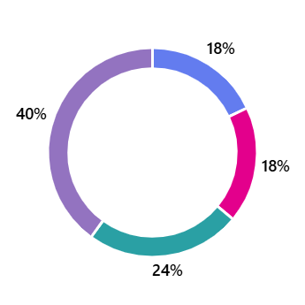
- U koji razred ideš?

5. 9
6. 9
7. 12
8. 20

- Koliko često čitaš knjige?
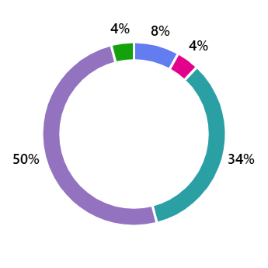
Nikada | 4
Jednom godišnje | 2
Nekoliko puta godišnje | 17
Mjesečno | 25
Tjedno ili češće | 2

- Što najčešće čitaš?
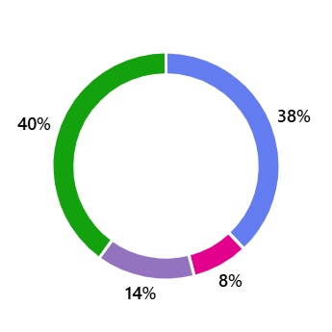
Knjjige | 19
Časopise | 4
Blogove | 0
Stripove | 7
Društvene mreže | 20

- Koji žanr knjiga ti je najdraži?
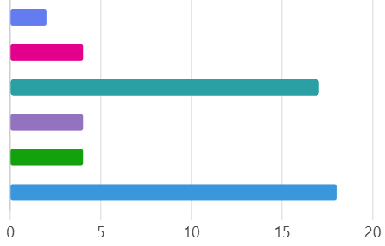
Fantastika | 2
Znanstvena fantastika | 4
Kriminalistički romani | 17
Povijesni romani | 4
Ljubavni romani | 4
Ostalo | 18

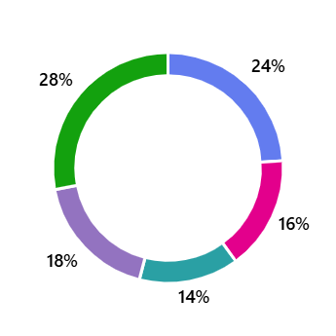
- Što te potiče na čitanje?

Zabava | 12
Obrazovanje | 8
Preporuka prijatelja | 7
Popularnost knjige | 9
Ostalo | 14

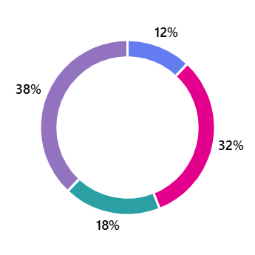
- Kako biraš knjige koje ćeš čitati?

Po preporuci prijatelja | 6
Preko društvenih mreža | 16
Po izgledu naslovnice | 9
Preporuka učitelja | 19

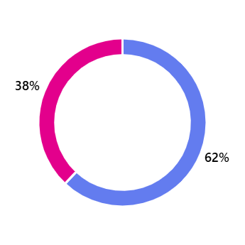
- Čitaš li više tiskane knjige ili digitalne (e-knjige, Kindle)?

Tiskane 31
Digitalne 19

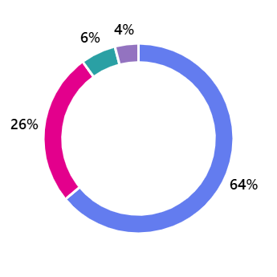
- Koliko vremena provodiš na društvenim mrežama u usporedbi s čitanjem knjiga?

Društvene mreže puno više | 32
Društvene mreže malo više | 13
Knjige više | 3
Podjednako | 2

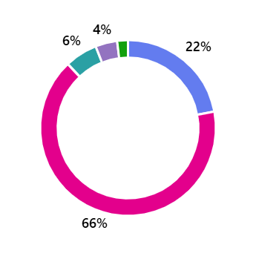
- Zašto najčešće čitaš knjigu?

Radi zabave i opuštanja | 11
Radi škole/obrazovanja | 33
Da bih naučio/la nešto novo | 3
Da bih pobjegao/la od stvarnosti | 2
Radi preporuke obitelji/prijatelja | 1

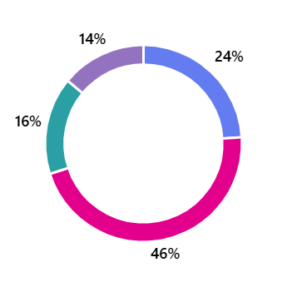
- Kada najčešće čitaš?

Prije spavanja | 12
Tijekom vikenda | 23
Tijekom praznika | 8
Na putovanjima | 7

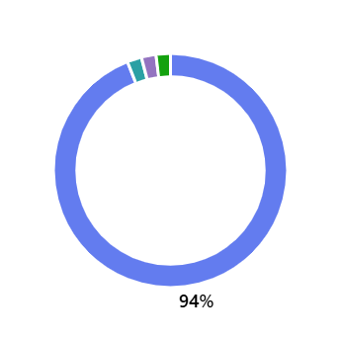
- Gdje najčešće čitaš?

Kod kuće | 47
U školi (u knjižnici) | 0
Na putovanjima (u autobusu) | 1
Na otvorenom (park, plaža) | 1
Negdje drugdje | 1

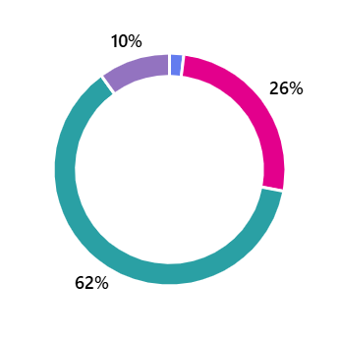
- Tko najviše utječe na tvoje čitateljske navike?

Prijatelji | 1
Obitelj | 13
Škola (učitelji) | 31
Književni sadržaji na društvenim mrežama | 5

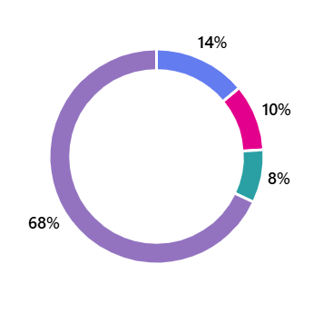
- Koji događaj ili aktivnosti te motiviraju na čitanje?

Čitateljski izazovi | 7
Sajmovi knjiga ili književni festivali | 5
Posjet knjižnici ili knjižari | 4
Lektire u školi | 34

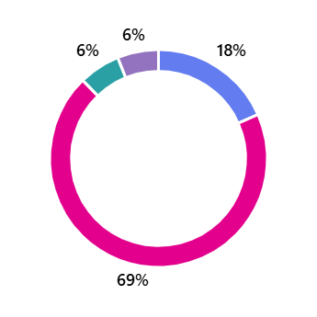
- Što misliš o obaveznoj lektiri u školi?

Volim je, jer naučim nešto novo | 9
Čita je samo zato jer moram | 34
Smatram da bi se lektirni popis trebao modernizirati | 3
Obavezna lektira me odvraća od uživanja u čitanju | 3

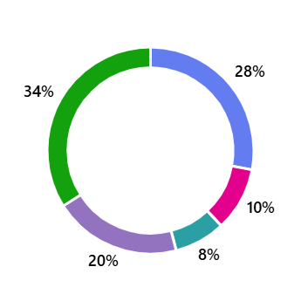
- Što te najviše sprječava da više čitaš?
Nedostatak vremena 14
Previše vremena provedenog na društvenim
mrežama 5
Knjige su preskupe 4
Nedostatak zanimljivih knjiga u knjižnici/knjižari 10
Ne volim čitati 17

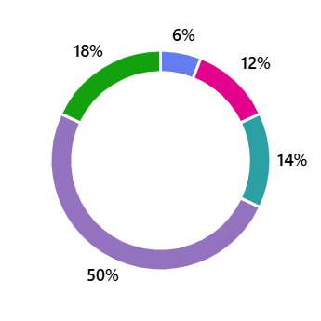
- Koliko knjiga pročitaš godišnje?

Niti jednu | 3
1-3 | 6
4-6 | 7
7-10 | 25
Više od 10 | 9

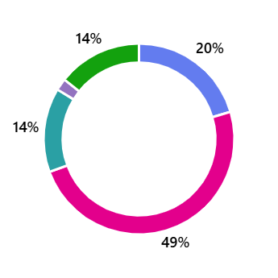
- Koliko vremena tjedno posvetiš čitanju?

Manje od sat vremena | 10
1-2 sata | 24
3-5 sati | 7
Više od 5 sati | 1
Uopće ne čitam | 7

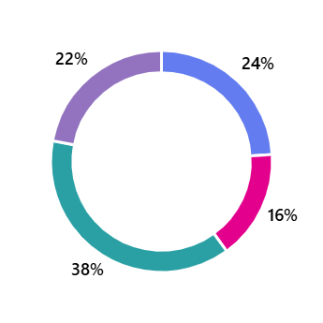
- Koji digitalni sadržaj najčešće konzumiraš umjesto čitanja knjiga?

Videoigre | 12
Društvene mreže | 8
Youtube/TikTok | 19
Serije i filmovi | 11

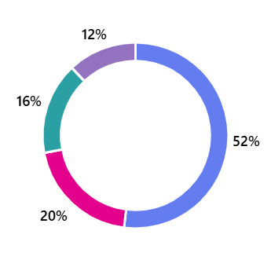
- Koji te aspekt knjiga najviše privlači?

Tema ili radnja | 26
Likovi | 10
Naslovnica i dizajn | 8
Popularnost knjige | 6

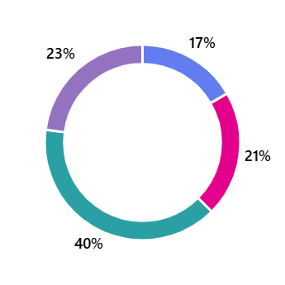
- Koje bi programe za poticanje čitanja smatrao/la zanimljivima?

Čitateljski klubovi među vršnjacima | 8
Natjecanja u čitanju | 10
Online izazovi | 19
Popusti na knjige za mlade | 11

